|  |  |
| --- | --- |
| Andrije Kačića Miošića 5B, 43000 Bjelovar  T +385(0)43 212 405 M +385(0)91 531 5592  E-MAIL [mplan.bj@gmail.com](mailto:mplan.bj@gmail.com) , ww.mplan.hr  OIB: 96153048099 | **PROSTOR ZA OVJERU TJELA NADLEŽNOG ZA IZDAVANJEDOZVOLE** |
| **INVESTITOR:**  **Općina Šandrovac, Bjelovarska 6, 43227 Šandrovac**  **OIB: 35024150994** |

|  |  |
| --- | --- |
| **GRAĐEVINA:** | **REKONSTRUKCIJA NERAZVRSTANE CESTE LASOVAC SEVERIN L=cca 1449m** |
| **Lokacija:** | **k.č. br. 1692 u k.o. BEDENIK** |
| **Vrsta projekta (razina istruka):** | **TROŠKOVNIK** |
| **Broj projekta:**  **ZOP:** | **T.D. 17-1/2016**  **17-1/2016 GLAVNI** |
| **Projektant građevinskog dijela:** | **Domagoj Ileković, dipl.ing.građ.** |
| **Direktor :** | **Hrvoje Malčić, dipl.ing.građ.** |
| **Mjesto i datum:** | **Bjelovar, rujan 2016.** |

|  |  |
| --- | --- |
| **INVESTITOR:** | **Općina Šandrovac, Bjelovarska 6, 43227 Šandrovac** |
| **GRAĐEVINA:** | **REKONSTRUKCIJA NERAZVRSTANE CESTE LASOVAC SEVERIN L=cca 1449m** |
| **LOKACIJA:** | **k.č. br. 1692 u k.o. BEDENIK** |
| **T.D:**  **ZOP:** | **T.D. 17-1/2016**  **17-1/2016 GLAVNI** |

**TROŠKOVNIK**

IZRADIO:

Domagoj Ileković dipl.ing.građ.

U Bjelovaru, rujan 2016.



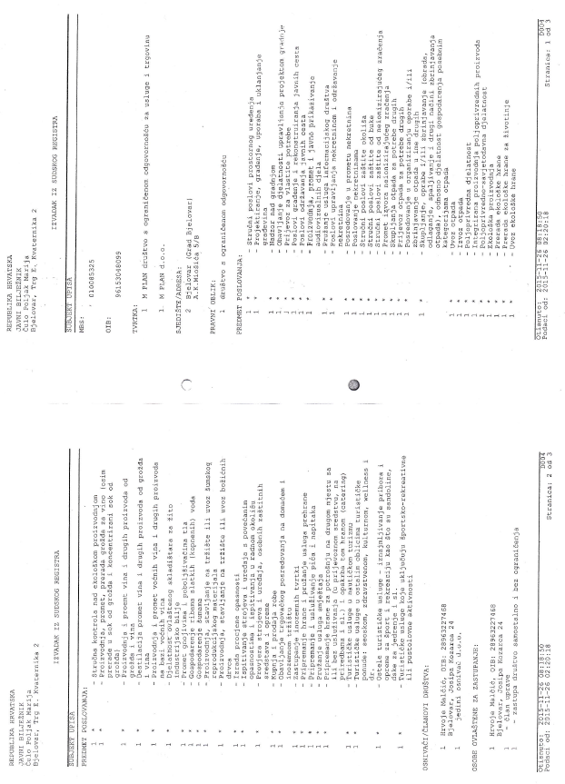



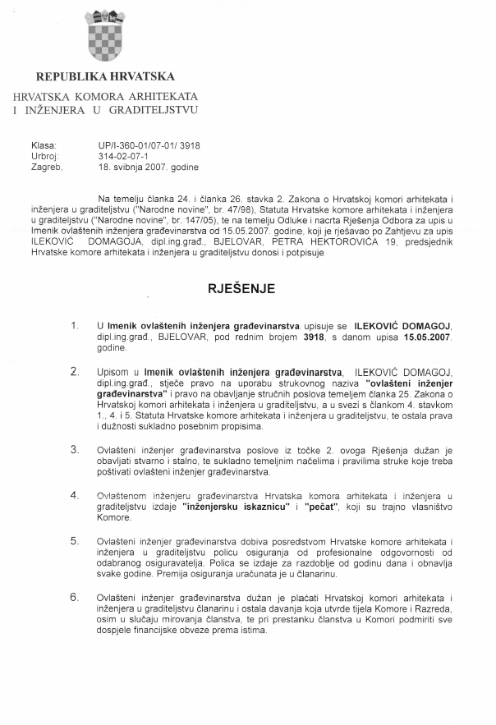

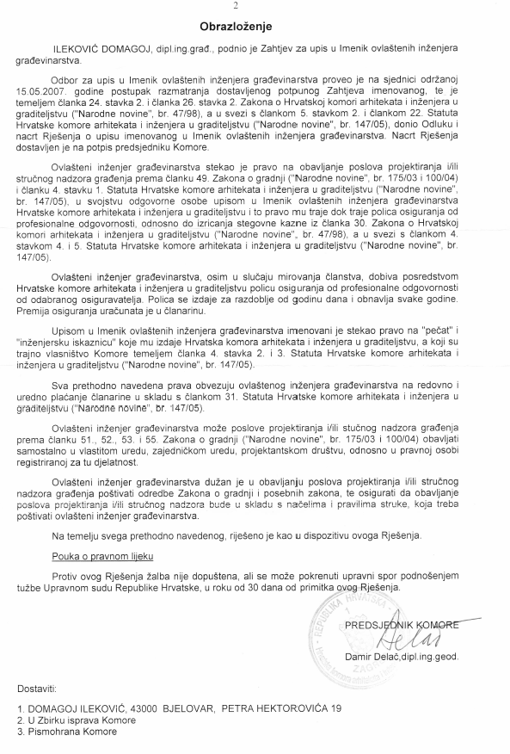**IZVADAK IZ OPĆIH TEHNIČKIH UVJETA ZA RADOVE NA CESTAMA**

**MATERIJALI, PROIZVODI I RADOVI**

Za sve materijale i proizvode o kojima ovisi ispunjavanje bitnih zahtjeva za građevine izvođač je dužan osigurati dokaz uporabljivosti prema ZOG-u ili drugim zakonima, npr. potvrdu (certifikat) prema naredbi o obvezatnom certificiranju (ZON).Tu dokaznu dokumentaciju u originalu, izvođač mora pravodobno dostaviti nadzornom inženjeru na odobrenje. Nadzorni inženjer ima pravo i dužnost provjere dokaza uporabljivosti pomoću kontrolnih ispitivanja, prema odredbama ovih OTU. Za materijale, proizvode i radove za koje nije utvrđen postupak dokazivanja uporabljivosti provode se ispitivanja prema odredbama ovih OTU (vidi slijedeća poglavlja po područjima). Ta ispitivanja obuhvaćaju najmanje:

• **prethodna ispitivanja** (izvođač) kao dokaz uporabljivosti,

• vlastita ispitivanja proizvođača (izvođača) tijekom proizvodnje (**tekuća ispitivanja**),

• **kontrolna ispitivanja** materijala, proizvoda i radova od strane investitora (nadzornog inženjera).

Provode se na bazi izrađenog programa ispitivanja uvažavajući; tekuća ispitivanja, vizuelna zapažanja mjesta (uzoraka) ispitivanja, uz primjenu provjerenih statističkih metoda. Vrsta i opseg svih ispitivanja utvrđena su ovim OTU. Sva ispitivanja provodi ovlašteni laboratorij (vidi definiciju “ovlašteno tijelo” u potpoglavlju 0-02.1) ili laboratorij podnadzorom ovlaštenog tijela.Sve materijale, proizvode i radove mora odobriti nadzorni inženjer i ne mogu se mijenjatibez njegova odobrenja.Izvođač mora nadzornom inženjeru omogućiti nesmetan pristup proizvodnom pogonu i laboratoriju radi potrebnih provjera i/ili uzimanja uzoraka za kontrolna ispitivanja.Vrsta i opseg provjere kvalitete radova određuju se prema podacima iz potpoglavlja 0- 03.1 ovih OTU, a sadržani su u Programu kontrole i osiguranja kakvoće (PKOK). Tim se programom propisuju postupci koje obvezno ovjerava nadzorni inženjer. Posebnu pažnju treba posvetiti kontroli radova o kojima ovisi ispunjavanje bitnih zahtjeva za građevinu (mehanička otpornost i stabilnost, sigurnost u korištenju, zaštita od požara i buke i dr.) te o pravodobnom uključivanju geodetskih mjerenja. U slučaju odstupanja materijala, proizvoda i radova od propisane kakvoće, nadzorni inženjer ima pravo zahtijevati dodatna ispitivanja i/ili sanaciju radova na teret Izvođača radova. U slučaju bitnog odstupanja materijala, proizvoda i radova od propisane kakvoće, nadzorni inženjer će propisati otklanjanje tih radova i njihovu zamjenu s novim materijalima, proizvodima ili radovima koji su u skladu s propisanom kakvoćom. Investitor će (nadzorni inženjer) provoditi kontrolna ispitivanja u skladu s odredbama OTU, ali i prema vlastitoj procjeni. Izvođač je dužan u svakom trenutku omogućiti nadzornom inženjeru i/ili od njega ovlaštenom tijelu provedbu kontrolnih ispitivanja, uključivo fizičko otkrivanje (skidanje) prethodno pokrivenih slojeva ili konstrukcija.

**PROBNO OPTEREĆENJE**

Konstrukcije koje se moraju probno opteretiti navedene su u PKOK-u. Probno opterećenje provodi ovlašteno tijelo koja posjeduje prikladnu opremu, iskusne stručne kadrove i odobrenje nadzornog inženjera. Rezultate probnog opterećenja ovjerava nadzorni inženjer i oni su obvezni dio dokumentacije za tehnički pregled.

**TROŠKOVI**

Prethodna i tekuća ispitivanja provode se o trošku izvođača. Kontrolna ispitivanja i probna opterećenja provode se o trošku investitora. Za probno opterećenje izvođač o svom trošku osigurava potrebne skele, vozila s teretom, drugu potrebnu opremu i pomoćnu radnu snagu.

**OBJEKTI NA GRADILIŠTU**

**OPĆENITO**

Izvođač će osigurati i/ili postaviti na gradilištu zgrade i uređaje za svoje potrebe i potrebe investitora na lokaciji koju odredi nadzorni inženjer, u skladu s projektom organizacije građenja (POG). Nakon što od nadzornog inženjera primi nalog za početak radova, izvođač će održavati i servisirati sve postojeće zgrade i uređaje na gradilištu, i to za sve vrijeme trajanja nadzora

nad građevinskim radovima. Zgrade i uređaji na gradilištu, za potrebe investitora, sastoje se od glavnog ureda,

laboratorija za kontrolna ispitivanja i zgrade za smještaj osoblja. Svi navedeni objekti moraju imati svu potrebnu infrastrukturu kao što su struja, telefon, voda, pristupne ceste, parkirališta, odvodnja, kanalizacija itd., ako ugovorom o građenju nije drugačije

određeno. Nakon što je ugovor ispunjen, sve zgrade i objekti na gradilištu, rađeni za potrebe investitora, zajedno s namještajem, opremom i uređajima ostaju u vlasništvu investitora.

**MATERIJALI**

Svi upotrijebljeni materijali bit će oni koji su specificirani u POG-u, nacrtima i oni koje će odobriti nadzorni inženjer.

**PRIPREMA**

Izvođač će osigurati, postaviti ili izgraditi zgrade za svoje potrebe i potrebe investitora u skladu s POG-om. Izvođač mora izvesti sva čišćenja, izravnavanja, zatrpavanja za ceste, temelje zgrada, parkirališta i izvesti odgovarajuću kanalizaciju, odvodnju gradilišta prema uputi i odobrenju investitora na zemljištu koje mu je dodijeljeno.

**ZGRADE NA GRADILIŠTU**

Objekti, zgrade i barake na gradilištu moraju biti stabilne, uredne i svježe oličene s uređenim okolišem. Sve boje i naliči moraju biti postojani i ne smiju pokazivati oštećenja ili izblijedjeti za vrijeme izgradnje. Nadzornom inženjeru treba dostaviti popis vrsta boja i naliča na odobrenje prije početka radova.

**PRISTUPNE CESTE I PARKIRALIŠTA**

Postojeće pristupne ceste i parkirališta trebaju biti izvedeni prema POG-u, uputama nadzornog inženjera ili zahtjevima iz ugovora. Pristupne ceste i parkirališta moraju se redovno održavati. Poslove održavanja obavlja izvođač. Troškovi održavanja su uključeni u ukupnoj cijeni građenja, ako ugovorom o građenju nije drugačije određeno.

**KOMUNALNI PRIKLJUČCI**

**Struja**

Struja je izmjenična 220/240 V. Isporučuje se tijekom 24 sata dnevno i mora biti takva da zadovolji zahtjeve i potrebe sve opreme i uređaja. U pravilu se osigurava priključak na vanjsku javnu mrežu, a ako to nije moguće izvođač će osigurati vlastiti izvor. Izvođač je odgovoran za održavanje sve postojeće električne mreže, uključivo generatore, razdjelne ploče, prekidače, ventilatore i klimatizacijske uređaje.

**Pitka voda, razvod i vodoinstalaterski radovi**

Izvođač će održavati postojeći centralni spremnik vode i dovod pitke vode tijekom 24 sata u sve objekte na gradilištu. Tu je također obuhvaćeno održavanje razvoda od centralnog spremnika do svih objekata na gradilištu, sanitarnog cjevovoda, spremnika hladne vode u objektima, uređaja i pribora, itd.

**Kanalizacija**

Kanalizaciju u obliku septičkih jama i odgovarajući cjevovod održava izvođač tako da budu u dobrom i funkcionalnom stanju.

**Namještaj i dodatna oprema**

Isporučit će se i montirati namještaj i dodatna oprema ili uređaji koji su navedeni u troškovniku i odobreni od nadzornog inženjera.

**SVAKODNEVNO ČIŠĆENJE I ČUVANJE**

Izvođač će osigurati svakodnevno čišćenje svih objekata na gradilištu. Izvođač će organizirati čuvarsku službu 24 sata dnevno u skladu sa Zakonom o gradnji.

**ODRŽAVANJE**

Izvođač održava sve postojeće objekte, zgrade i uređaje. Izvođač osigurava svu potrebnu radnu snagu, materijale, dijelove i zamjenu za sve uređaje i opremu.

**Obračun radova i plaćanje**

Izrada, nabava, postava i održavanje zgrada, objekata, opreme, uređaja, vozila i infrastrukture za potrebe gradilišta, nadzornih inženjera ili investitora uračunani su u ukupnu cijenu građenja i neće se posebno obračunavati i plaćati, osim ako ugovorom nije drugačije određeno. Moguća zamjena materijala, uključujući namještaj, uređaje, računalni hardware, te vodu, struju, svu radnu snagu, alat i opremu, plaćanje lokalnim institucijama te režijski i nepredviđeni troškovi, također su trošak izvođača i uključeni su u ukupnu cijenu građenja, ako ugovorom nije drukčije određeno.

**GEODETSKA I LABORATORIJSKA OPREMA I POTREBNA RADNA SNAGA**

**GEODETSKA OPREMA**

U roku mjesec dana nakon primitka naloga nadzornog inženjera za početak radova, izvođač će dostaviti popis geodetske opreme koju će koristiti za svoje potrebe. Izvođač će osigurati potrebne pomoćne radnike za svoje potrebe i potrebe nadzornog

inženjera. Nadzorni inženjer će osigurati geodetsku opremu za potrebe kontrolnih geodetskih mjerenja.

**LABORATORIJSKA OPREMA**

U roku mjesec dana nakon primitka naloga nadzornog inženjera i odobrenog popisa laboratorijske opreme za početak radova, izvođač će osigurati laboratorijsku opremu za vlastita ispitivanja materijala, proizvoda i radova. Izvođač koji nema vlastiti ovlašteni laboratorij može ugovorno angažirati odgovarajući ovlašteni laboratorij na svoj trošak uz prethodno odobrenje nadzornog inženjera. Nadzorni inženjer će osigurati potrebnu laboratorijsku opremu za provedbu kontrolnih ispitivanja.

**OSIGURANJE POMOĆNE RADNE SNAGE**

Izvođač će osigurati pomoćnu radnu snagu kao pomoć nadzornom inženjeru za kontrolna ispitivanja materijala, proizvoda, radova i geodetskih mjerenja za sve vrijeme trajanja ugovora, privremeno ili stalno bez posebne naplate.

**ODRŽAVANJE GEODETSKE I LABORATORIJSKE OPREME**

Izvođač će svoju laboratorijsku i geodetsku opremu održavati, uključujući redovito servisiranje i kalibriranje gdje je to potrebno.

Za servisiranje i kalibriranje laboratorijske i geodetske opreme za kontrolna ispitivanja odgovoran je nadzorni inženjer.

Ako je zbog kvara oprema izvan funkcije ili nije kalibrirana u propisanom roku, treba zamijeniti tijekom 24 sata ili obustaviti izvođenje radova koji se kontroliraju predmetnom opremom.

**PRIVREMENI PROMETNI ZNAKOVI**

**Opis rada**

U svrhu sigurnog i neometanog odvijanja prometa na mjestima pristupa gradilištu, gradilištem i svim pogonima koji se koriste u izvođenju radova, u okolici na koju gradilište u prometnom smislu utječe, na raskrižjima s ostalim prometnicama te prometa

skrenutog zbog izvođenja radova na građevini, izvođač će poduzeti potpune i dovoljne mjere i radnje.

**Izrada**

Izvođač je dužan postaviti i održavati na gradilištu i na svim propisanim mjestima prometne znakove u potrebnom broju, obliku i s tehničkim obilježjima u skladu sa napredovanjem radova i zahtjevima zakonom mjerodavnih institucija. U pravilu bi trebali, vozila i strojevi ulaziti na gradilište i izlaziti iz njega u smjeru vožnje prema naprijed. Gdje je to potrebno za vrijeme izvođenja radova, izvođač je dužan nabaviti i održavati privremenu rasvjetu za ceste. Privremena rasvjeta mora pružati istu razinu svjetla kao i javna rasvjeta koju zamjenjuje. Privremena rasvjeta mora se nabaviti i odobriti prije uklanjanja postojeće javne rasvjete.

Samo gradilište, odnosno iskopi i prekopi bit će označeni i osvijetljeni uz prethodno odobrenje nadzornog inženjera.

**Obračun radova i plaćanje**

Radovi se posebno ne obračunavaju i ne plaćaju već su uključeni u ukupnu cijenu građenja.

**KONTROLA PROMETA**

**Opis rada**

U slučaju da radovi zahtijevaju posebnu regulaciju prometa, kao npr. raskrižje s drugim prometnicama, izgradnja na polovini širine, naizmjenično odvijanje jednosmjernog prometa itd., na određenoj duljini građevine ili na prilazima građevini odnosno gradilištu, a po odobrenju nadzornog inženjera, izvođač će osigurati sigurno odvijanje prometa uz osiguranje potrebne kontrole.

**Izrada**

Izvođač je dužan, ako to radovi na građevini zahtijevaju, održavati siguran protok prometa u širini od najmanje 3 m za jednosmjerni promet. Na zahtjev nadzornog inženjera omogućit će svjetlosnu prometnu signalizaciju za kontrolu prometa na dotičnoj dionici kao i sve dodatne potrebne prometne znakove, a u broju, obliku i tehničkim obilježjima u skladu sa zahtjevima zakonom mjerodavnih institucija. Svjetlosni prometni znakovi (semafori) bit će automatski, ali se na zahtjev ili po odobrenju nadzornog inženjera njima može rukovati ručno. Izvođač je dužan osigurati sve što je potrebno za hitno servisiranje svjetlosnih prometnih znakova u svako doba. Najmanje 14 dana prije uspostave jednosmjernog prometa izvođač je dužan nadzornom

inženjeru dostaviti pisanu obavijest na odobrenje. U slučaju izvođenja radova na javnim cestama, izvođač je dužan pribaviti suglasnost zakonom mjerodavnih institucija i po potrebi osigurati regulaciju prometa od strane Ministarstva unutarnjih poslova.

**Obračun radova i plaćanje**

Radovi se posebno ne obračunavaju i ne plaćaju već su uključeni u ukupnu cijenu građenja.

**ODRŽAVANJE POSTOJEĆIH CESTA, PJEŠAČKIH I BICIKLISTIČKIH STAZA**

**Opis rada**

Odmah po preuzimanju gradilišta, obveza izvođača postaje održavanje postojećih cesta, pješačkih i biciklističkih staza priključenih gradilištu.

**Izrada**

Prije početka izvođenja radova izvođač mora obaviti pregled stanja svih cesta, nogostupa i biciklističkih staza priključenih gradilištu. Nalazi pregleda moraju biti dostupni nadzornom inženjeru.

Tamo gdje su u ugovoru definirane prilazne ceste, izvođač ne smije bez odobrenja nadzornog inženjera koristiti druge.

Izvođač je dužan osigurati održavanje postojećih cesta, pješačkih i biciklističkih staza koje se koriste kao pristupni putovi na gradilište, odnosno na koje u bilo kojem smislu negativno utječe izvođenje radova na građevini. Dužnost je izvođača na dotičnim prometnicama osigurati siguran promet, odnosno stalno uklanjati sva moguća oštećenja kojima bi se na bilo koji način ugrozili ljudi ili prometala te utjecalo na bitne zahtjeve na postojeće prometnice. Sve ceste kojima prolaze vozila izvođača, podizvođača i nabavljača u gradnji moraju se dnevno održavati čistima, bez blata, zemljanog ili drugog materijala od izvođenja radova.

Ako drugačije ne stoji u ugovoru, izvođač mora nabaviti, održavati i upotrebljavati odgovarajuću opremu, uključujući mehaničke čistače za ceste tijekom trajanja radova na mjestima i na način dogovoren s nadležnom upravom za ceste. Izvođač mora nabaviti,

održavati i koristiti mehaničke perilice na kotačima i visokotlačne uređaje za pranje pomoću crijeva na gradilištu i dodatnim lokacijama, shodno zahtjevu nadležne uprave za ceste. Svaki dio javne ceste koji je zatvoren zbog radova ne smije se ponovno otvoriti za promet dok se ne poduzmu odgovarajuće sigurnosne i prometne mjere i dok nadzorni inženjer ne

potvrdi da je cesta u stanju prikladnom za javno korištenje. Izvođač će po završetku radova na gradilištu sve ceste, nogostupe i biciklističke staze, uključivo i sve dijelove sustava površinske odvodnje, vratiti u stanje barem kakvo je bilo

prije početka radova. Izvođač je dužan osigurati redovite preglede dotičnih prometnica, te na zahtjev nadzornog

inženjera, ako je to potrebno, postaviti privremeni zastor debljine po uputi nadzornog inženjera. Izvođač je dužan neprestano održavati pristup za vatrogasne službe, hitnu pomoć i ostale hitne službe te s njima održavati vezu u tom smislu. Izvođač mora neprestano održavati pristup za ovlaštene predstavnike komunalnih službi i dopustiti izvedbu hitnih zahvata na bilo kojem od komunalnih ili uslužnih objekata unutar gradilišta.

Izvođač ne smije koristiti javna ili privatna prava prolaza za odlaganje ili skladištenje pogona ili materijala. Izvođač mora neprestano održavati dijelove javnih ili privatnih eksproprijacijskih područja koja se trenutno ne koriste za izvođenje radova u čistom, prohodnom i sigurnom stanju. Pri izvođenju radova izvođač mora voditi računa o tome da je neprestano na sve posjede

omogućen siguran pristup pješacima, uključujući invalide. Metode gradnje i program radova ne smiju priječiti pristup vozila posjedima.

Sve mjere za sigurnost i vođenje prometa uvjetovane radovima moraju biti u potpunoj funkciji prije nego izvođač započne bilo kakve radove koji zahvaćaju javnu cestu.

**Obračun radova i plaćanje**

Radovi se posebno ne obračunavaju i ne plaćaju već su ukljućeni u ukupnu cijenu građenja.

**PRIVREMENO SKRETANJE PROMETA**

**Opis rada**

Privremeno skretanje prometa bit će izvedeno na mjestima gdje građevina ili gradilište presijeca postojeće ceste, postojeća raskrižja, pješačke ili biciklističke staze, odnosno njihove dijelove, a zbog sigurnosti ili opsega radova nije moguće uspostaviti

zadovoljavajuće odvijanje prometa.

**Izrada**

U slučaju da građevina utječe na odvijanje prometa u širem pojasu i na veći broj međusobno povezanih postojećih cesta, kao i u slučaju da se radi o magistralnim ili cestama višeg ranga, investitor je dužan osigurati izradu projekta privremene regulacije

prometa i ishoditi sve potrebne suglasnosti mjerodavnih institucija. U ostalim slučajevima izvođač je dužan za privremeno skretanje prometa na javnim cestama ishoditi sve potrebne suglasnosti mjerodavnih institucija. Na mjestima gdje je projektom predviđeno presijecanje postojećih nerazvrstanih cesta te pristupa susjednim objektima, izvođač je dužan osigurati alternativna rješenja i samo uz pisano odobrenje nadzornog inženjera. Pisana obavijest i prijedlog rješenja dostavit će se nadzornom inženjeru 14 dana unaprijed radi njegova odobrenja. Izvođač je dužan kvalitetno, u skladu s kategorijom prometnice i uz primjenu mjerodavnih standarda izvesti prometnice kojima će se privremeno odvijati promet, te osigurati sigurno odvijanje prometa tijekom izvođenja radova. Po završetku radova izvođač je dužan ukloniti privremene prometnice. Svi radovi i radnje moraju biti u skladu sa Zakonom o gradnji, Zakonom o sigurnosti prometa na cestama, Zakonom o javnim cestama te ostalim važećim zakonima i propisima.

**Obračun radova i plaćanje**

Radovi se posebno ne obračunavaju i ne plaćaju već su uključeni u ukupnu cijenu građenja.

**KRIŽANJA S OSTALIM PROMETNICAMA**

**Opis rada**

Na mjestima gdje građevina ili gradilište presijeca postojeće ceste, postojeća raskrižja, pješačke ili biciklističke staze, odnosno njihove dijelove, izvođač ima obvezu osigurati sigurno odvijanje prometa i radova.

**Izrada**

Na mjestima gdje prema mišljenju nadzornog inženjera skretanje prometa nije moguće ili potrebno, radovi će se izvoditi uz istodobno odvijanje prometa po postojećim prometnicama koje su presječene gradilištem. Izvođač je dužan ishoditi potrebne

suglasnosti mjerodavnih institucija i osigurati sigurno odvijanje prometa kao i sigurnost zaposlenih na gradilištu.

Područje na kojem se izvode radovi mora fizički biti odvojeno od područja na kojem se odvija promet.

Pismena obavijest i prijedlog rješenja dostavit će se nadzornom inženjeru 14 dana unaprijed.

**Obračun radova i plaćanje**

Radovi se posebno ne obračunavaju i ne plaćaju već su uključeni u ukupnu cijenu građenja.

**IZGRADNJA NA POLOVICI ŠIRINE KOLNIKA CESTE**

**Opis rada**

Tamo gdje prema mišljenju nadzornog inženjera nije moguće skretanje prometa, radovi će se na postojećim javnim cestama izvoditi samo na polovici širine ceste.

**Izrada**

Izvođenje radova na polovici širine kolnika treba biti što je moguće vremenski kraće uz primjenu svih mjera sigurnosti i zaštite.

Na objektima gdje se izvode radovi na polovici širine kolnika, radovi se moraju dovršiti, a nasipi uz njih moraju biti napravljeni tako da na najmanje polovici pune širine kolnika je moguće odvijanje prometa prije početka rada na drugoj polovici.

Područje na kojem se izvode radovi mora fizički biti odvojeno od područja na kojem se odvija promet.

Pismena obavijest i prijedlog rješenja dostavit će se nadzornom inženjeru 14 dana unaprijed.

**Obračun radova i plaćanje**

Radovi se posebno ne obračunavaju i ne plaćaju već su uključeni u ukupnu cijenu građenja.

**PRIVREMENE GRAĐEVINE**

**Opis rada**

Izvođač snosi odgovornost za projekt, specifikacije, izvođenje i kasnije uklanjanje svih privremenih građevina koje su potrebne za dovršenje građevine.

**Izrada**

Prije započinjanja radova na bilo kojem dijelu privremene građevine, izvođač je dužan nadzornom inženjeru dostaviti projekt sa svim nacrtima i, ako se to traži, potrebnim proračunima za dotični dio privremene građevine. Na mjestima gdje privremena

građevina neposredno dodiruje bilo koji dio stalne građevine, nacrti i proračuni moraju jasno prikazati odnos, ilustrirati redoslijed montaže i prikazati opterećenja i naprezanja na stalnu građevinu ili sa stalne građevine. Traženi projekt dostavit će se nadzornom inženjeru u razumnom roku prije namjeravanog početka postavljanja ili izrade privremene građevine. U roku mora biti predviđeno vrijeme potrebno za dostavu prijedloga za privremene građevine, reviziju i moguće promjene od strane nadzornog inženjera, ponovnu dostavu i daljnju reviziju od strane nadzornog inženjera, sve dok nadzorni inženjer ne odobri projekt privremene građevine.

Dostava nacrta i proračuna u sklopu projekta privremene građevine nadzornom inženjeru ne oslobađa izvođača odgovornosti ili obveze prema ugovoru u vezi s izvođenjem privremenih građevina.

**Obračun radova i plaćanje**

Troškovi privremenih građevina smatrat će se, osim tamo gdje je to u ugovoru izričito navedeno, uključenima u cijenu radova na stalnoj građevini i neće se dodatno plaćati za te radove.

**ODRŽAVANJE I ZAŠTITA PROMETA**

Izvođač je dužan održavati otvorenim za promet sve postojeće ceste tijekom izvođenja radova, odnosno da prema važećim zakonskim odredbama i propisima skrene promet na obilaznicu.

Izvođač će voditi brigu o tome da je u svakom trenutku osigurana sigurnost i udobnost stanara uz gradilište.

Svaki propust izvođača da obavi te radove ovlastit će nadzornog inženjera da ih izvede na teret izvođača u punom iznosu, a taj će se iznos odbiti od iznosa koji dospijevaju izvođaču prema ugovoru.

**Obračun rada i plaćanje**

Radovi se posebno ne obračunavaju i ne plaćaju već su uključeni u ukupnu cijenu građenja.

**ISKOLČENJE TRASE I OBJEKATA**

**Opis rada**

Iskolčenje trase i objekata obuhvaća sva geodetska mjerenja, kojima se podaci iz projekta prenose na teren ili s terena u projekte, osiguranje osi iskolčene trase, profiliranje, obnavljanje i održavanje iskolčenih oznaka na terenu za sve vrijeme građenja, odnosno do predaje radova investitoru. Izvođač iskolčuje os trase prema numeričkim podacima iz projekta (sredina ceste i /ili rubovi kolnika, a kod autoceste po osi srednjeg pojasa ili po osi pojedinog kolnika) u razmacima koji ovise o karakteristikama terena, a1i koji nisu veći od 50 m. Poprečne profile iz projekta treba uskladiti s stvarnim stanjem na terenu, uz ovjeru nadzornog inženjera.Na zahtjev izvođača radova mogu se usvojiti i dodati poprečni profili (međuprofili).

Priključci i odvojci iskolčuju se po rubu trakova za ubrzanje ili usporenje, odnosno po osi priključaka i odvojaka. Nadzorni inženjer predaje izvođaču na terenu poligonske točke operativnog poligona koje su primjereno stabilizirane u skladu s terenom u kojem se nalaze. Poligonski vlak treba vezati na trigonometrijsku mrežu, izračunanu u važećem koordinatnom sustavu državne

izmjere, s dopuštenim odstupanjima prema pravilniku za poligonsku mrežu 1. reda. Nadzorni inženjer predaje izvođaču i visinske točke (repere) postavljene duž trase na približnoj udaljenosti od 1000 m (kod autocesta na 500 m), kao i kod svakog većeg objekta. Visinske točke moraju biti postavljene na čvrstom tlu, usječene u kamen ili u neki drugi stabilni objekt i označene crvenom vodootpornom bojom. Kod primopredaje trase investitor predaje izvođaču nacrte trase, i to:

a) Situaciju u mjerilu 1:1000 (1:2000 ili drugom) s ucrtanom osi, naznakom elemenata trase i elemenata odvodnih objekata do recipijenta. U situaciji su također ucrtana vezanja glavnih točaka trase na operativni poligon s potrebnim podacima za iskolčenje;

b) Račun glavnih točaka, odnosno pri elektroničkom računanju koordinate glavnih i detalnjih točaka osi i profila sa stacionažom, duljinama prijelaznica, kružnih lukova, koordinate centra kružnih lukova, duljinama tangenata do tjemena s odgovarajućim smjernim kutevima;

c) Popis poligonskih točaka - odnosno tjemena s koordinatama i položajnim opisima tih točaka;

d) Popis visinskih točaka - repera, s visinama i položajnim opisima repera;

e) Skicu položaja poligonskih (i trigonometrijskih) i visinskih točaka;

f) Račune kota kolnika najmanje na položaju svakog poprečnog profila trase definiranog u projektu, s niveletom, stacionažama početka sredine i kraja vertikalnih zaobljenja, polumjerima zaobljenja, uzdužnim nagibima, podacima o počecima i krajevima vitoperenja i proširenja kolnika s odgovarajućim poprečnim nagibima kolnika.

Za objekte koji se premještaju zbog građenja ceste, kao što su devijacije cesta manjega značenja, regulacije potoka i slično, mogu se primjenjivati i druge geodetske metode, prilagođene vrsti objekta i terena, pod uvjetom da izvođač može obaviti radove prema projektu i ovim Općim tehničkim uvjetima. Za potrebe građenja većih objekata investitor će izvođaču predati prethodno izrađene posebne elaborate geodetske osnove za iskolčenje takvih objekata. To se odnosi na tunele, vijadukte i mostove, odnosno na sve objekte gdje se moraju primijeniti povećane točnosti iskolčenja, radi sigurnosti i troškova građenja (proboji tunela duljih od 200 m, vijadukti, mostovi, nadvožnjaci i podvožnjaci koji se izvode montiranjem predgotovljenih

nosača, mostovi temeljeni na pilotima, dulji montažni potporni zidovi i slično). Nadzorni inženjer će posebno pratiti geodetske radove koje izvodi izvođač radova ovih objekata.

**OSIGURANJE ISKOLČENE OSI**

Izvodač je dužan osigurati svoja iskolčenja na odgovarajući način, za sve vrijeme gradnje. Osiguranja točaka moraju biti na dovoljnoj udaljenosti od ruba nasipa ili usjeka i zaštićena tako da ih se sačuva do kraja građenja. Osiguranja točaka moraju biti i

dvostruko nivelirana. Osim osi trase, izvođač je dužan osigurati i poligonske točke i repere na isti ili sličan način kao os trase.

Za vrijeme osiguranja točaka izvođač mora voditi zapisnik i skicu osiguranja, a nakon toga treba izraditi nacrt osiguranja. Jedan primjerak nacrta osiguranja izvođač predaje nadzornom inženjeru na uvid radi kontrole ispravnosti postupka.

**SNIMANJE I OSIGURANJE PROFILA CESTE**

Prije početka zemljanih radova izvođač mora postaviti profile ceste prema projektiranim poprečnim profilima. Mjesta u poprečnom profilu gdje profil ceste siječe teren treba odrediti računskim putem . Profili ceste postavljaju se ovisno o terenskim uvjetima, radovima (usjek, nasip, zidovi) i načinu rada na razmaku od 5 do 50 metara. Nadzorni inženjer može tražiti postavljanje

dodatnih međuprofila. Kod nagnutih terena iskolčava se profil bez humusnog sloja i bez vertikalnog zaobljenja kod vrha pokosa usjeka ili pri nožici nasipa. Ako nije zadovoljan s poprečnim profilima terena iz glavnog projekta, izvođač ih ima pravo ponovno snimiti nivelmanski ili tahimetrijski i prikazati u mjerilu 1:100, odnosno u mjerilu kao u projektu. Na moguće razlike izvođač upozorava nadzornog inženjera radi dobivanja potvrde i suglasnosti. Ako je morfologija terena između poprečnih profila iz

glavnog projekta takva da bi to znatno utjecalo na količine radova, izvođač i nadzorni inženjer imaju pravo tražiti snimanje međuprofila. Utvrđene razlike treba potvrditi nadzorni inženjer.

Bez pisane potvrde nadzornog inženjera ne mogu se priznati nikakve izmjene u poprečnim profilima u odnosu na glavni projekt.

**ISKOLČENJE OBJEKATA**

Izvođač je dužan na osnovi podataka o iskolčenju iskolčiti sve objekte, ali mora prethodno predložiti nadzornom inženjeru nacrt iskolčenja temelja, nacrt osiguranja osi objekta i prenesene visinske točke upisom u građevni dnevnik. Izvođač ne smije započeti s radovima prije nego što dobije suglasnost nadzornog inženjera na ovu dokumentaciju. Nadzorni inženjer u roku tri dana mora dati ovu suglasnost ili mora iznijeti u građevnom dnevniku zahtjeve koje izvođač još treba ispuniti za dobivanje suglasnosti. Postavljanje poprečnih profila, osiguranje osi objekta i kontrola za vrijeme građenja izvođač je dužan provoditi analogno navedenim poslovima za trasu, prilagođeno potrebi gradnje objekata.

**KONTROLA ZA VRIJEME GRAĐENJA**

Izvođač radova dužan je za vrijeme građenja stalno održavati iskolčenu os trase, osiguranje svih točaka, postavljenih profila ceste, repera i poligonskih točaka. Ako za vrijeme rada dođe do nestanka ili oštećenja pojedinih točaka, izvođač ih je dužan

obnoviti o svom trošku. Ako se projekt promijeni, izvođač mora te promjene provesti i na terenu. Promjene se moraju provesti i na osiguranju osi trase i drugih točaka, te na postavljenim profilima ceste. Naposljetku, sve se promjene moraju ucrtati u nacrt osiguranja osi trase. Sve podatke o iskolčenju, koji su u vezi s promjenom projekta, izvođač je dužan dostaviti nadzornom inženjeru. Nakon završetka građenja planuma posteljice, izvođač je dužan obnoviti os trase (položajno i visinski) na osnovi nacrta iskolčenja i osiguranja osi trase, visinskih i poligonskih točaka. Os trase treba visinski i položajno obnoviti i prije izrade vezanih nosivih slojeva kolničke konstrukcije. Iskolčenje objekata treba neprestano nadzirati i po potrebi obnavljati.

**UKLANJANJE GRMLJA I DRVEĆA**

**Opis rada**

Ovaj rad obuhvaća sječenje šiblja i stabala svih dimenzija, odsijecanje granja, rezanje stabala i debelih grana na dužine pogodne za prijevoz, vađenje korijenja, šiblja te starih panjeva i panjeva novo posiječenih stabala, zatim odnošenje šiblja, granja, trupaca i

panjeva izvan profila ceste na odlagalište koje odredi nadzorni inženjer. Površine koje treba očistiti od šiblja, drveća i panjeva označene su u nacrtima ili ih određuje nadzorni inženjer prije početka rada. Čišćenje obuhvaća i uklanjanje svega nepotrebnog materijala zaostalog nakon tih radova. Grmlje, stabla i panjeve treba ukloniti na svim površinama predviđenima u projektu, kao i

na mjestima koja odredi nadzorni inženjer. Izvođač mora rušiti stabla uz punu primjenu higijensko-tehničkih zaštitnih mjera i bez

nanošenja štete susjednim objektima, posjedima uz trasu i imovini uopće. Rušenjem stabala ne smiju se oštetiti stabla koja nisu predviđena za rušenje. Na površinama iskopanim za profil ceste treba izvaditi sve panjeve i korijenje do ovih dubina:

a) na zaobljenim površinama zasjeka - do površine zaobljenja,

b) ispod nasipa - na najmanje 0,20 m ispod planuma temeljnog tla,

c) ispod kolničke konstrukcije koja dolazi neposredno na temeljno tlo na najmanje 0,50 m ispod planuma temeljnog tla (planuma posteljice).

Posječena stabla i panjeve treba odlagati uz trasu na mjestima pristupačnim za odvoz stabala i gdje ona neće smetati radovima. Udubine od izvađenih panjeva na temeljnom tlu treba ispuniti istim materijalom kakav je na okolnom temeljnom tlu te izvesti zbijanje do propisane zbijenosti.

**Obračun rada**

Uklanjanje grmlja i šiblja (do Ø 10 cm) obračunava se po četvornom metru očišćene zarasle površine. Uklanjanje drveća i panjeva obračunava se po komadu, uzimajući u obzir debljinu (profil) stabla (mjereno na visini 1 m od zemlje):

• Ø 10-30 cm

• Ø većega od 30 cm.

**UKLANJANJE UMJETNIH OBJEKTA, PROMETNIH ZNAKOVA,**

**REKLAMNIH PLOČA I SLIČNO**

**Opis rada**

Ovaj rad obuhvaća vađenje i demontiranje prometnih znakova, reklamnih ploča i ostale prometne opreme (kolobrani i odbojnici), rušenje zidova, rušenje postojećih kolničkih konstrukcija i postojećih propusta, uklanjanje rubnjaka, rušenje i/ili premještanje žičanih, drvenih i kamenih ograda, skidanje i premještanje starih ili izradu i postavljanje novih ulaza (vrata), rušenje napuštenih i dotrajalih zgrada i drugih objekata od kojih se materijal, osim za izradu nasipa, ne može upotrijebiti i za druge namjene. Vrste i količine opisanih radova predviđene su projektom ili ih određuje nadzorni inženjer. U ovaj rad ne ulazi uklanjanje i premještanje komunalnih instalacija kao što su nadzemni i podzemni vodovi električne energije, plinovodi, naftovodi, telefonski vodovi, toplovodi, vodovodi, kanalizacija i druge instalacije koje treba ukloniti ili premjestiti. Rad obuhvaća uklanjanje i drugih dijelova tih naprava, kao temelji ili dijelovi objekata iz masivnog materijala, koje je potrebno porušiti nakon uklanjanja ili premještanja navedenih vodova i objekata.

**Izrada**

Vađenje i demontiranje prometnih znakova, reklamnih ploča, čeličnih odbojnika, kolobrana i druge prometne opreme na cesti treba obaviti tako da se svi sastavni dijelovi sačuvaju neoštećeni i da ih je moguće opet upotrijebiti. Prije demontiranja nadzorni će inženjer dati izvođaču upute o tome koje dijelove prometnih znakova, reklamnih ploča i druge prometne opreme treba sačuvati, gdje ih treba uskladištiti i kako ih zaštititi od propadanja. Nadzorni će inženjer pravodobno obavijestiti vlasnike reklamnih ploča o mjestu i vremenu demontiranja ploča. Izvođač je dužan čuvati ispravne dijelove prometne opreme i reklamnih ploča dok ih ne preuzme investitor ili vlasnik. Umjetne objekte, zidove i ostale naprave treba rušiti i uklanjati uz primjenu zaštitnih mjera prema važećim propisima te tako da se ne izazove šteta na susjednim objektima i posjedima kao i na postojećoj cesti. Postojeće kolničke konstrukcije treba rušiti tako da teren nakon rušenja bude sposoban za funkcionalnu upotrebu, koja se predviđa projektom, odnosno odredbom nadzornog inženjera. Postojeće ograde od žice, drveća, kamena ili betonskih i drugih elemenata, koje zadiru u profil ceste, treba porušiti i premjestiti na granicu cestovnog pojasa.

Oštećene dijelove ograda i ulaza (vrata) treba popraviti, a uništene dijelove zamijeniti novima. Rušenje i uklanjanje postojećih propusta, uklanjanje rubnjaka, prometne opreme, rušenje i premještanje ograda, rušenje dotrajalih zgrada, odstranjivanje odlagališta i drugih objekata treba obaviti bez nanošenja štete na ostalim objektima i posjedima uz cestu. Materijal od porušenih objekata treba odložiti na mjesto gdje neće smetati radovima i gdje neće narušavati estetski izgled ceste i okolice, a prema odluci nadzornog inženjera. Temelje ili dijelove objekata od masivnog materijala, koji se moraju rušiti zbog premještanja komunalnih instalacija, treba ukloniti jednako pažljivo kao i ostale objekte u cijelosti ili do minimalne dubine (prema položaju profila ceste i nivelete), prema potpoglavlju 1-03.1.

**Obračun rada**

Radovi opisani u potpoglavlju 1-03.2 ne mjere se posebno, već su uključeni u jediničnu cijenu drugih stavki, osim ako ugovorom nije drugačije određeno. Ovi radovi ne plaćaju se posebno nego su uračunani u jediničnu cijenu za iskope ili nasipe i time se smatra da je izvođač dobio punu naknadu za sve radove navedene u potpoglavlju 1-03.2, osim ako ugovorom nije drugačije određeno.

**UKLANJANJE ILI PREMJEŠTANJE POSTOJEĆIH KOMUNALNIH INSTALACIJA**

**Opis rada**

Ovaj rad obuhvaća uklanjanje ili premještanje postojećih komunalnih i drugih instalacija, kao što su zračni i podzemni vodovi električne energije, plinovodi, naftovodi, telefonski vodovi, toplovodi, vodovodi, kanalizacija i drugo, osim uklanjanja temelja ili dijelova objekata postojećih instalacija od masivnog materijala, što je opisano u potpoglavlju 1- 03.2. Svi radovi vezani uz uklanjanje ili premještanje postojećih komunalnih instalacija trebaju biti predviđeni u projektu. Ako nisu predviđeni, investitor će angažirati specijalizirane ili komunalne organizacije za izradu potrebne projektne dokumentacije.

**Izrada**

Radove obavljaju specijalizirane organizacije prema posebnim projektima, propisima i tehničkim uvjetima za odgovarajuću vrstu radova. Nadzor nad radovima obavljaju nadzorni inženjeri ili osobe koje su ovlaštene za nadziranje i odobravanje obavljanja određenih vrsta poslova.

**Obračun radova**

Količine radova koje je obavila i izvela specijalizirana ili komunalna organizacija ovjerava nadzorni inženjer. Plaća se na osnovi ovjerenih količina obavljenih radova, prema troškovniku odgovarajuće specijalizirane ili komunalne radne organizacije.

**LOKACIJA I ZAŠTITA KOMUNALNIH I OSTALIH PRIKLJUČAKA**

**Opis rada**

Rad obuhvaća zaštitu komunalnih instalacija i ostalih priključaka, kao što su zračni i podzemni vodovi električne energije, plinovodi, naftovodi, telefonski vodovi, toplovodi, vodovodi, kanalizacija i drugo, koji su sastavni dio buduće prometnice, ili koji tijekom gradnje prometnice zbog primjerice prolaza teških i velikih vozila mogu biti ugrožene. Svi radovi vezani uz zaštitu komunalnih instalacija trebaju biti predviđeni u glavnom projektu. Ako nisu predviđeni investitor će angažirati specijalizirane komunalne organizacije za izradu potrebne projektne dokumentacije.

**Izrada**

Radove obavljaju specijalizirane organizacije prema posebnim projektima i tehničkim uvjetima za odgovarajuću vrstu radova. Nadzor nad radovima obavljaju osobe koje su ovlaštene za određenu vrstu posla.

**Obračun rada i plaćanje**

Količine radova koje je obavila specijalizirana komunalna organizacija ovjerava ovlašteni nadzorni inženjer.

Plaća se prema ugovorenom troškovniku na osnovi količina radova koje je ovjerio nadzorni inženjer.